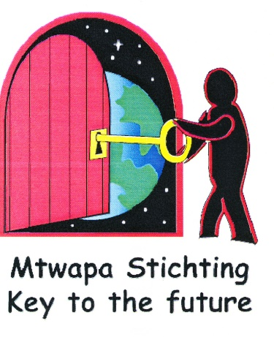
Jaarverslag 2018 Mtwapa Stichting.
Het bestuur van de stichting is het afgelopen verslagjaar drie keer bijeen geweest.
Vaste punten op de agenda zijn het verslag van de vergaderingen en het financieel verslag met de stand van zaken op dat moment.
Verder aangevuld met actuele punten, zoals knelpunten in Kenia, kleding, website en bestuurszaken. Hieronder een aantal belangrijke zaken.
Bestuur.
Er hebben zich in het verslagjaar geen bestuurswijzigingen voorgedaan.
Bezoek aan Kenia.
WE hebben dit jaar in september met 2 bestuursleden een bezoek van twee weken aan Kenia gebracht. We hebben alle ouders bezocht. Ook is een bezoek gebracht aan onze studenten in het hostel en aan de universiteit in Mombasa. We hebben op de laatste zaterdag een workshop gehouden voor al onze studenten. Onderwerp: Wat heb je nodig aan kwaliteiten en opleiding om een eigen bedrijf te starten.
De laatste zondag hebben we voor alle ouders en studenten een feestelijke bijeenkomst georganiseerd copleet met een gezamenlijke maaltijd. Dit was als altijd een zeer geslaagde dag.
Ziekenfondsje.
Als de financiële middelen het toelaten, kunnen onze studenten voor rekening van de stichting gebruik maken van de basisgezondheidszorg. Dit geldt ook voor onze fieldassistants. Wanneer er een vermoeden bestaat dat iemand, die in hetzelfde huis woont als onze student, een besmettelijke ziekte heeft (denk aan TBC), dan wordt deze op kosten van de stichting hierop onderzocht. Blijkt er sprake te zijn van besmettingsgevaar, dan neemt de overheid de verdere kosten voor haar rekening.
Donateursdag.
De donateursdag was weer een succes. De aanwezigen waren erg te spreken over de presentaties en de prestaties..
Scholen.
Ten aanzien van kinderen zonder sponsor of met een onacceptabele schoolkeuze van de ouders, is het beleid gelijk gebleven.
- Kinderen zonder sponsor die een high school opleiding volgen, kunnen deze afmaken, maar daarna is een vervolgopleiding niet meer mogelijk.
- Kinderen zonder sponsor die nu naar de Primary school gaan, kunnen daarna een high school opleiding gaan volgen maar moeten dan wel thuis blijven wonen. Een boarding school is niet haalbaar op dit moment.
- kinderen voor wie de schoolkeuze van de ouders niet acceptabel is voor het bestuur, worden bij verandering van school niet meer gesponsord.

In het verslagjaar hadden we:
- 1 kind op de Mtomondoni Secundary School Mtwapa
- 1 kind op de Kwale High School
- 1 op de Bura Girls High School
- 7 naar een vervolgopleiding na de High School (college etc)

Terugkijkend op het afgelopen verslagjaar, mogen we concluderen dat we een goed jaar hebben gehad met goede resultaten voor onze kinderen.
Wij danken al onze donateurs voor hun bijdragen die het mogelijk hebben gemaakt dat we al deze kinderen een beter toekomstperspectief konden bieden.
We zijn onze donateurs vooral dankbaar dat wij en daarmee onze kinderen op hun bijdrage jaar na jaar kunnen rekenen. Dat maakt dat deze kinderen redelijk zorgeloos naar school kunnen zonder ieder jaar weer de onzekerheid of ze wel verder kunnen.
Hoogezand, 23 februari 2018
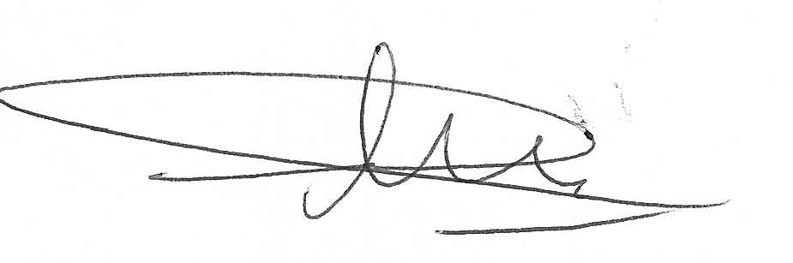
J. Fokkes
Secretaris-penningmeester Mtwapa Stichting.

Verslag goedgekeurd in de bestuursvergadering van 20 mei 2019
Namens het bestuur,
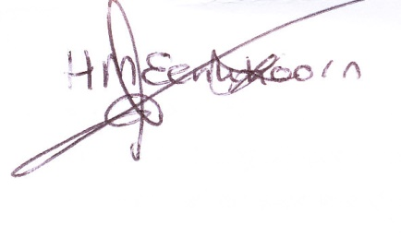
H.M.Eenkhoorn
Vicevoorzitter

